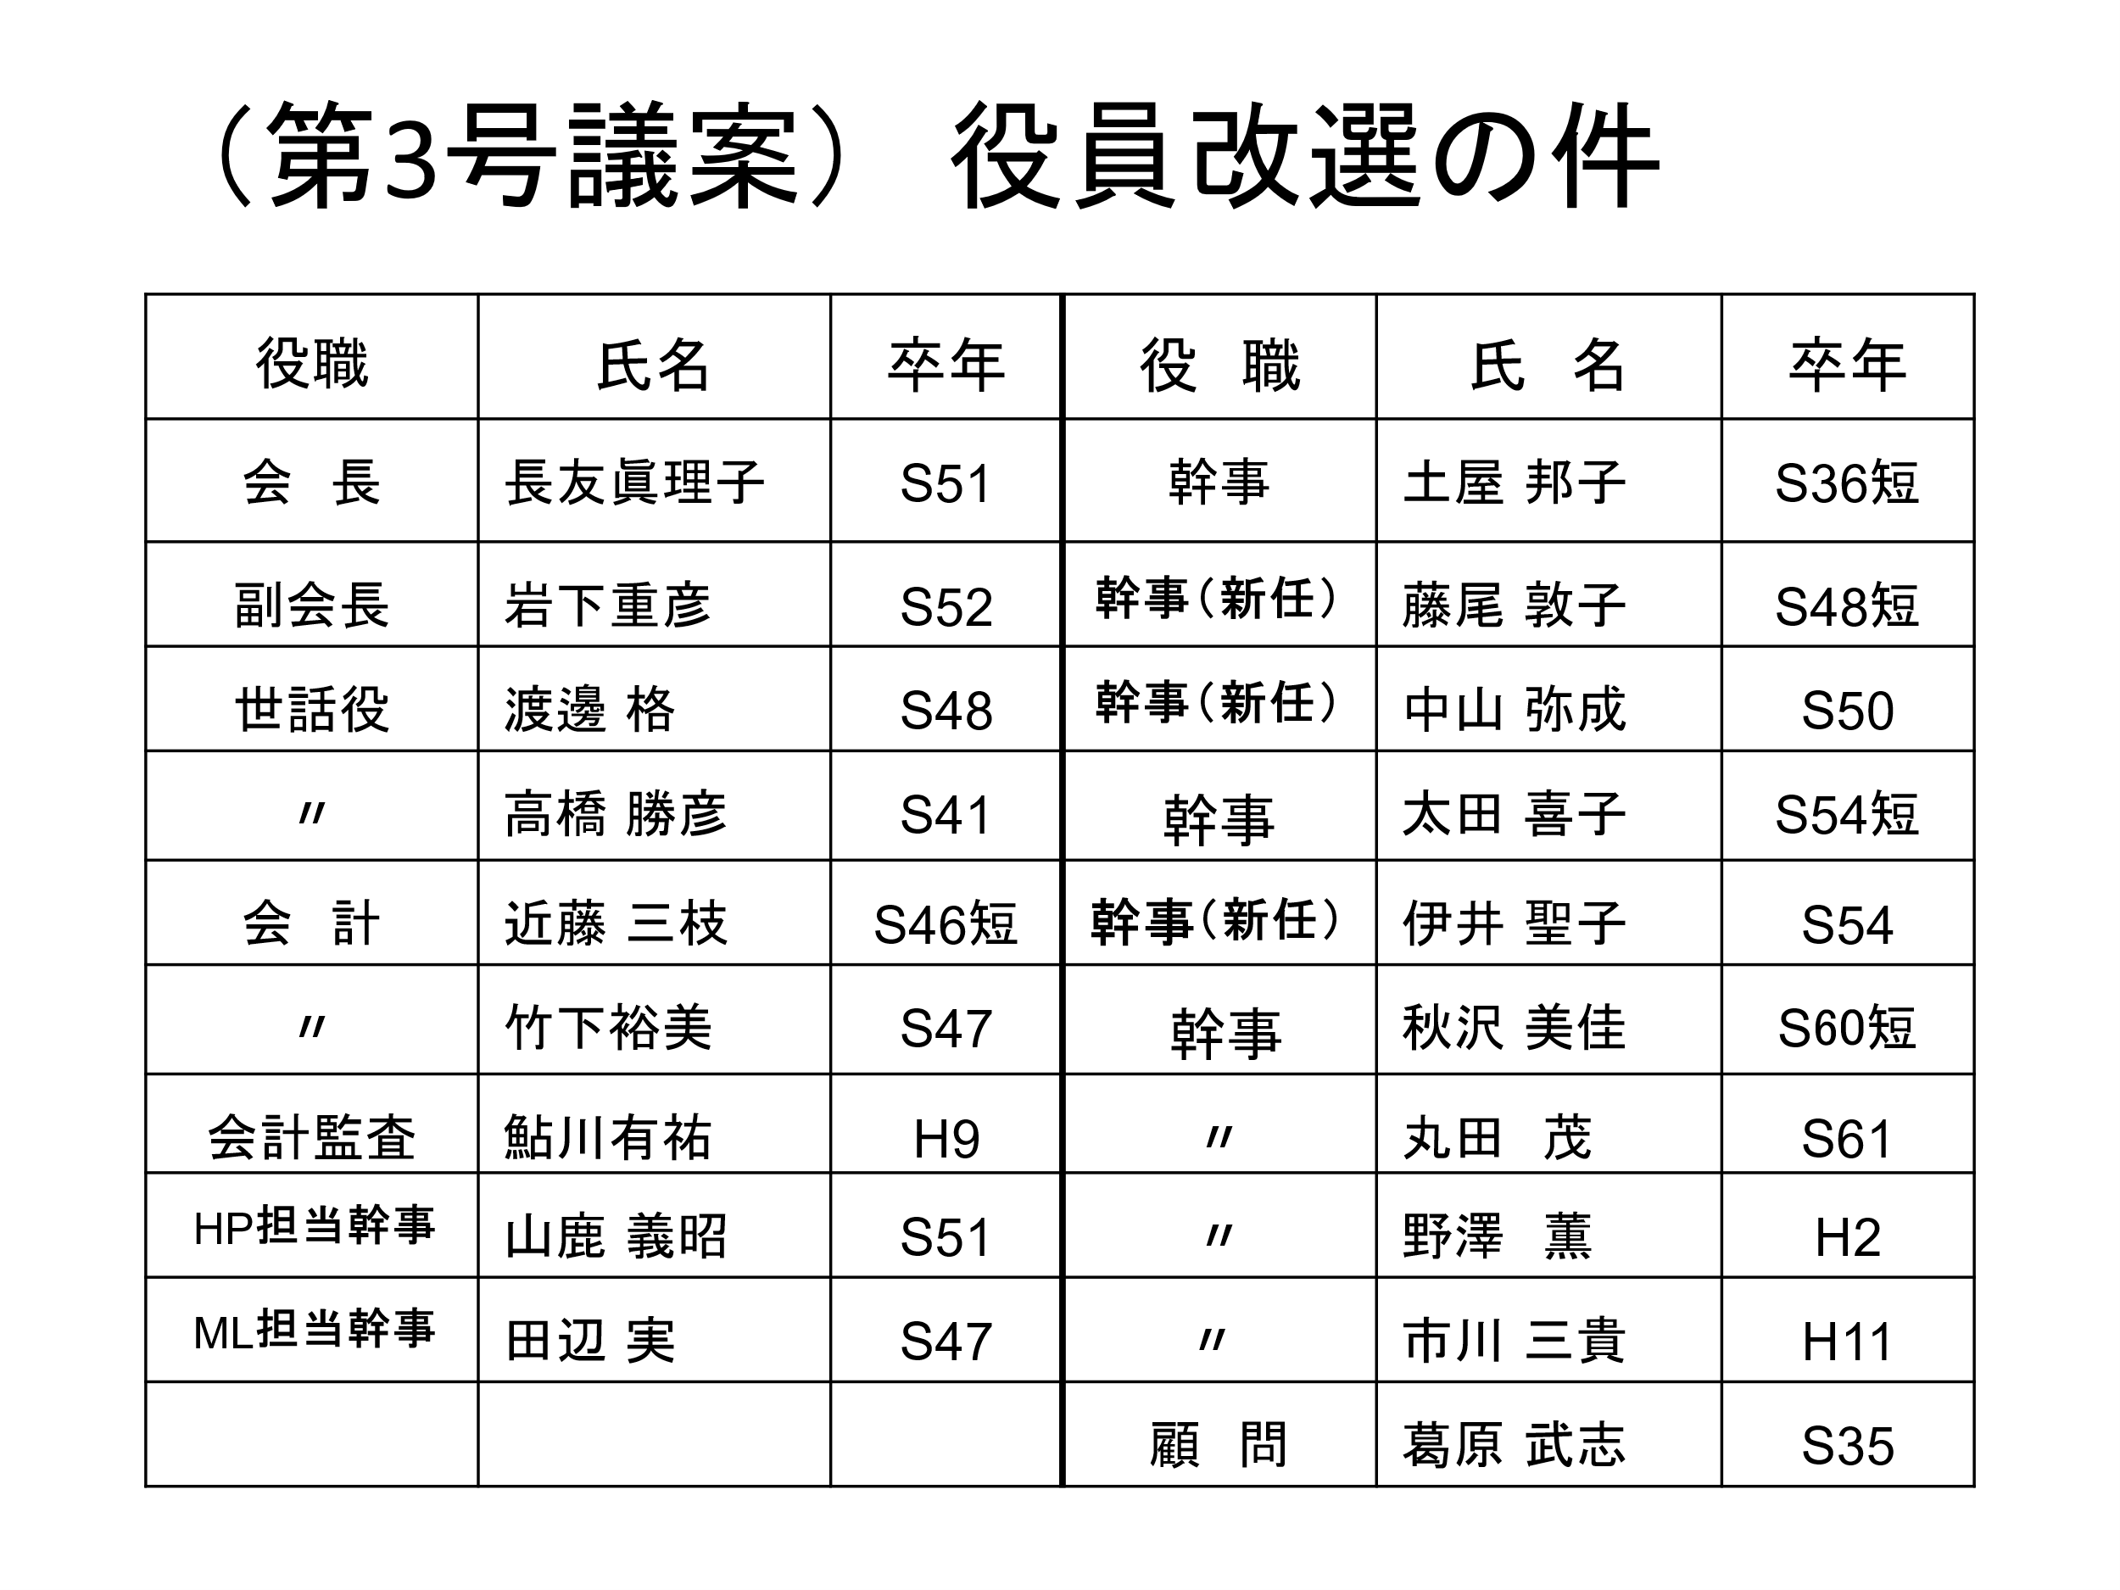

2023年7月2日に開催された第17回総会での資料です。

この役員名簿（最終の完成版）が最新の役員名簿になります。

（2024年は、役員改選がありませんでしたので…）